软件系统分析与设计

**IShare-学术成果分享平台**

**分析模型**

|  |  |  |  |  |
| --- | --- | --- | --- | --- |
| **项目组成员信息** | | | | |
| **小组编号** | **3** | | | |
| **小组名称** | **就要整整齐齐队** | | | |
| **小组联系人** | **唐熙程** | | | |
| **学号** | **姓名** | **联系电话** | **本次实践中主要承担的工作内容** | **本次作业占比**  **(95%-105%之间)** |
| 20373809 | 周骁睿 | 18322377517 | 分析核心业务用例 | 100% |
| 20373677 | 陈楚凡 | 18159211139 | 分析核心业务用例 | 100% |
| 20373481 | 刘谕笑眉 | 18811596392 | 分析核心业务用例 | 100% |
| 20373114 | 唐熙程 | 18873578949 | 组织业务对象，编写类图 | 100% |
| 20373571 | 吕新月 | 13305226276 | 分析核心业务用例 | 100% |
| 20373565 | 黄瑞 | 15828398946 | 审核、修订文档 | 100% |
| 20373661 | 徐亦佳 | 13857760431 | 分析核心业务用例 | 100% |
| 20373721 | 洪秋訸 | 17398568289 | 确定实体类，获取关键业务对象 | 100% |
| 20373420 | 张铭轩 | 18601000101 | 分析核心业务用例 | 100% |
| 20373460 | 张博皓 | 17704295626 | 分析核心业务用例 | 100% |
| 20372008 | 刘汉尧 | 18830788186 | 完成引言，定义核心用例部分 | 100% |

2022

版本变更历史

|  |  |  |  |  |
| --- | --- | --- | --- | --- |
| 版本 | 提交日期 | 主要编制人 | 审核人 | 版本说明 |
| 1.0 | 2022/10/5 | 黄瑞 | 黄瑞 | 完成文档大纲 |
| 1.1 | 2022/10/5 | 唐熙程 | 黄瑞 | 确定核心用例 |
| 1.2 | 2022/10/5 | 刘汉尧 | 黄瑞 | 完成引言、核心用例定义 |
| 1.3 | 2022/10/5 | 张博皓、周骁睿、陈楚凡、张铭轩、吕新月、刘谕笑眉、徐亦佳 | 黄瑞 | 完成核心用例分析 |
| 1.4 | 2022/10/8 | 唐熙程 | 黄瑞 | 完成类图 |
| 2.0 | 2022/10/9 | 张博皓、张铭轩、吕新月、刘汉尧 | 黄瑞 | 修改描述一致性 |
|  |  |  |  |  |

目 录

IShare-学术成果分享平台 1

1. 引言 1

1.1 项目概述 1

1.2 文档概述 1

1.3 参考文献 1

2. 核心业务用例定义 1

2.1 完整业务用例图 1

2.2 分析核心业务用例 4

2.2.1 核心业务用例的评价指标 4

2.2.2 核心业务用例的确定过程 4

2.3 核心业务用例图（表） 5

3. 获取关键业务对象 5

3.1 业务对象的识别 5

3.1.1 业务对象的识别方法 5

3.1.2 业务对象的识别过程 5

3.2 关键业务对象及属性 6

3.2.1 用户 6

3.2.2 申请 6

3.2.3 文献 6

3.2.4 作者 7

4. 分析核心业务用例 7

4.1 检索文献 7

4.1.1 分析边界对象与控制对象 7

4.1.2 顺序图及VOPC图 7

4.2 查看文献 8

4.2.1 分析边界对象与控制对象 8

4.2.2 顺序图及VOPC图 8

4.3 查看学者门户 8

4.3.1 分析边界对象与控制对象 8

4.3.2 顺序图及VOPC图 9

4.4 管理个人信息 9

4.4.1 分析边界对象与控制对象 9

4.4.2 顺序图及VOPC图 10

4.5 申请认领门户 11

4.5.1 分析边界对象与控制对象 11

4.5.2 顺序图及VOPC图 11

4.6 审核门户认领申请 11

4.6.1 分析边界对象与控制对象 11

4.6.2 顺序图及VOPC图 12

4.7 更新数据库 12

4.7.1 分析边界对象与控制对象 12

4.7.2 顺序图及VOPC图 13

5. 组织业务对象 14

5.1 分析实体类的行为 14

5.1.1 普通用户 14

5.1.2 认证用户 14

5.1.3 管理员 14

5.1.4 文献 14

5.1.5 作者 14

5.1.6 笔记 15

5.1.7 认证申请 15

5.1.8 浏览记录 15

5.2 分析实体类之间的关系 15

5.3 完整类图 16

# 引言

## 项目概述

本项目定位是一个文献资料的搜索查看平台。包括文献的管理、学者门户建立、科研人员交流等功能。其中以文献为主要载体，帮助认证通过的学者维护个人学术成果，提供学者之间基于文献内容交流学习的平台。

我们希望使用者能借助网站顺利完成其学术目标，而不是被过多的社交功能所影响。

## 文档概述

本文档在需求模型建立的基础上，进行面向对象的模型分析。主要工作体现为三个步骤：

（1）定义核心业务用例

（2）分析核心用例并绘制其顺序图

（3）组织业务对象之间的关系，绘制类图

## 参考文献

[1]Xpertise Scholar软件需求规格说明书

[2]Xpertise Scholar 需求调研报告

[3]谭火彬.UML2面向对象分析与设计（第2版）[M].北京：清华大学出版社，2019.

# 核心业务用例定义



## 完整业务用例图

本系统主要功能可分为以下五个子系统：用户信息管理子系统、检索子系统、文献子系统、学者门户子系统以及社交子系统。通过对图2-1到图2-5五个子系统所对应的用例图进行分析。



**图2-1 用户信息管理模块用例图**



**图 2-2 检索子系统用例图**

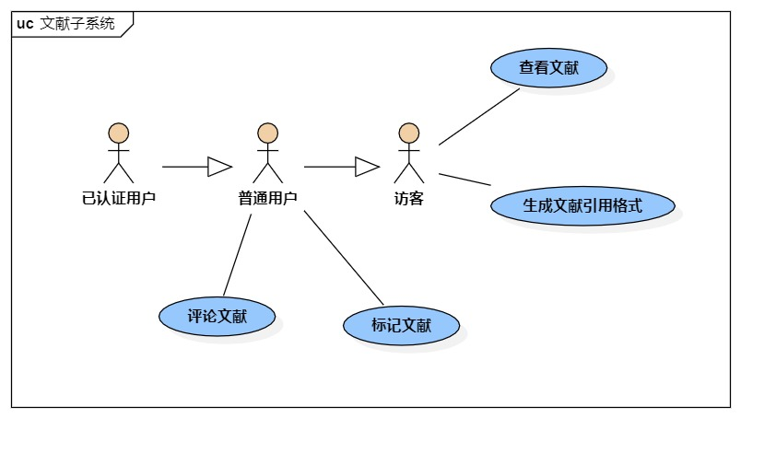

**图 2-3 文献子系统用例图**

C:\Documents and Settings\Administrator\Desktop\Image2.EMF

**图 2-4 学者门户子系统用例图**



## 分析核心业务用例

### 核心业务用例的评价指标

提取核心业务用例主要考察其用例分级。根据风险、重要性以及项目组的能力确定用例及用例相关路径的优先级。对于优先级的判断如下：

1. 核心业务的主要部分
2. 对系统架构有重要影响
3. 影响系统性能等其他关键非功能需求的部分
4. 包含主要参与者
5. 交互复杂
6. 可引出其他用例

### 核心业务用例的确定过程

**表2-2 核心业务用例确认依据与结果**

|  |  |  |  |  |
| --- | --- | --- | --- | --- |
| 编号 | 用例名称 | 参与者 | 后继用例 | 提取原因 |
| 1 | 搜索文献 | 访客、普通用户、已认证用户 | 筛选、排序等 | 1,2,3,4,5,6 |
| 2 | 查看文献 | 访客、普通用户、已认证用户 | 查看文献大纲、查看数据分析图等 | 1,4,6 |
| 3 | 申请认领门户（入驻） | 普通用户 | 编辑学者信息，查看门户等 | 1,5,6 |
| 4 | 查看学者门户 | 访客、普通用户、已认证用户 | 联系学者、查看学者关系网络等 | 1,4,6 |
| 5 | 管理个人信息（学者门户） | 已认证用户 | 查看学者文献等 | 1,6 |
| 6 | 审批门户认领请求 | 管理员 | 无 | 1,2,4 |
| 7 | 更新文献数据 | 时间 | 检索文献、推荐等 | 1,2,3,6 |

## 核心业务用例图（表）

基于上述核心业务用例的确定，可建核心业务用例表如下：

**表2-3 核心业务用例表**

|  |  |
| --- | --- |
| 用例名 | 简要介绍 |
| 搜索文献 | 用户输入关键词进行搜索，可对结果选择按被引次数排序、按门类，语言，学科等筛选 |
| 查看文献 | 对选定的一篇文献进行查看，同时可以评论、点赞、收藏、查看原文 |
| 查看学者门户 | 用户通过相应操作对于学者门户信息进行查看，了解。 |
| 管理个人信息（学者门户） | 对已经上传的文献进行认领、删除等操作，同时可以更改或设定个人ID，性别，学历，专业，邮箱等，同时可以触发文献管理界面。 |
| （管理员）审批门户认领请求 | 管理员对于学者发出的对于文献的认领操作以及入驻操作进行审核，并进行驳回和通过两项操作 |
| 更新文献数据 | 包含对于文献数据库更新，门户信息更新和更新日志在内的更新操作 |

# 获取关键业务对象



## 业务对象的识别

本节主要介绍该系统分析模型对关键业务对象的识别方法以及业务对象的列表。

### 业务对象的识别方法

识别业务对象的基本思路是分析用例事务流中的名词、名词短语，找出所需的实体信息。本次系统分析模型的建立，主要采用以全局获取系统关键抽象概念为主，辅以名词筛选法的方法对业务对象进行识别。

### 业务对象的识别过程

下面以业务对象“申请”的确立为例介绍业务对象的识别过程，其他业务对象的提取均通过以下流程进行：

#### 全局提取抽象概念

由之前确立的需求调研文档【03-01-需求调研-01-需求调研报告】中的3.2节“需求方向”中发现，用户在申请入驻学者门户时，需要发出申请。我们初步提取出“申请”这一业务对象。

#### 以名词筛选法进一步确定业务对象及属性

在初步确立了“申请”这一业务对象后，我们对文档【03-02-需求建模-01-需求规格说明书】中的用例“申请认领个人门户”和用例“审核学者门户认领申请”的事件流进行分析。用户提交认领申请中应包含学者真实姓名、申请理由、申请时间以及辨识用户所需的用户ID，标识该申请所用的申请ID。管理员审核申请需要返回申请结果。因此，最终确定了“申请”这一业务对象的属性包括：申请ID、用户ID、真实姓名、申请时间、申请理由、申请结果。

## 关键业务对象及属性

本节记录了该系统分析模型最终确定的业务对象及其基本属性，具体的类将在“分析核心业务用例”以及“组织业务对象”两章中给出。

### 用户

|  |  |
| --- | --- |
| 属性名称 | 属性类型 |
| 用户ID | Int |
| 用户名 | String |
| 密码 | String |
| 邮箱 | String |

### 申请

|  |  |
| --- | --- |
| 属性名称 | 属性类型 |
| 申请ID | Int |
| 用户ID | Int |
| 真实姓名 | String |
| 申请时间 | Datetime |
| 处理理由 | String |
| 处理结果 | Int |

### 文献

|  |  |
| --- | --- |
| 属性名称 | 属性类型 |
| 文献ID | Int |
| 标题 | String |
| 文献摘要 | String |
| 文献正文 | String |
| 关键词 | String |
| 作者 | String |
| 所属期刊 | String |
| 下载链接 | String |
| 发表日期 | Datetime |
| 被引用数 | Int |

### 作者

|  |  |
| --- | --- |
| 属性名称 | 属性类型 |
| 姓名 | String |
| 所属机构 | String |
| 联系方式 | String |

# 分析核心业务用例



## 检索文献

### 分析边界对象与控制对象

检索文献用例包含全部四个参与者：访客、普通用户、已认证用户和管理员，因为这四个参与者与用例的交互并无区别，这里采用用户一个参与者来确定边界和控制对象。

参与者在检索界面进行文献检索，命名检索文献用例的边界对象为文献检索页面（这里的文献检索界面指高级检索界面。当然在设计上讲每个页面都会有一个搜索框可以进行检索，但检索后都会跳转到检索结果页面，为了方便分析这里的边界对象直接用文献检索页面概括）。考虑控制检索文献这个用例的协调器，其控制对象命名为文献检索控制类。该控制类负责对普通用户输入的关键字进行识别，并与文献实体交互，返回检索出的文献列表并刷新文献检索界面。（如果没有检索到相关文献会返回“没有相关文献”的提示信息，但在操作结果上依然会刷新界面，因此不把这种情况作为单独一种情况考虑）。

### 顺序图及VOPC图

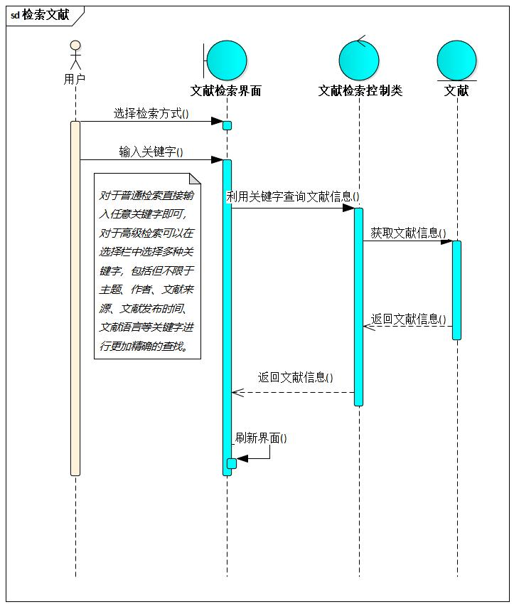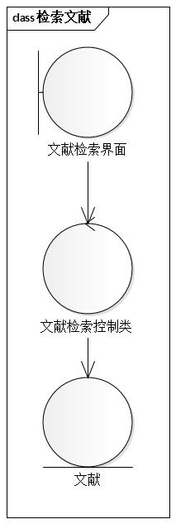

## 查看文献

### 分析边界对象与控制对象

在查看文献用例中，包含四个参与者，分别是访客、普通用户、已认证用户、管理员，这四个参与者与用例的交互并无区别，故将其合并为普通用户一个参与者来确定边界和控制对象。

首先，普通用户会使用文献详情页面查看文献，因此查看文献用例的边界对象命名为文献详情页面。并将控制对象命名为文献详情控制类。该控制类负责接收页面信息并向文献实体请求一篇具体的文献的相关信息。

### 顺序图及VOPC图

 

## 查看学者门户

### 分析边界对象与控制对象

在查看学者门户的用例中，包含所有的用户，考虑到各类参与者的权限和行为相同，因此统一采用“用户”一个参与者进行分析。

在该用例中，首先考虑用户通过搜索学者等入口选择相应的学者，因此边界对象定义为学者门户界面类。其次考虑控制查看学者门户的控制器，将控制对象定义为学者门户控制类，该控制类主要负责接受学者门户申请并向学者实体进行信息的获取，生成该学者的门户信息。

### 顺序图及VOPC图



## 管理个人信息

### 分析边界对象与控制对象

管理个人信息用例包含参与者仅为已认证用户，涉及三个场景，分别是个人信息的管理、认领文献和删除文献。该用例涉及已认证用户信息、文献信息的更新，据此来确定边界和控制对象。

当已认证用户准备管理个人信息时，会进入到个人信息管理界面，当已认证用户发起的管理请求是针对文献信息的更改时，还会触发文献管理界面。因此，边界对象为个人信息管理界面与文献管理界面。针对已认证用户信息管理和文献信息管理，由于涉及到修改不同的数据库，设置两个控制对象。考虑到控制个人信息管理这个用例的协调器，其控制对象命名为个人信息管理控制类；考虑到控制文献管理这个用例的协调器，其控制对象命名为文献管理控制类。个人信息管理控制类仅负责已认证用户个人信息管理的相关请求，并与已认证用户实体进行交互。文件管理控制类负责接收用户认领文献和删除文献的相关请求，并与文献实体进行交互。

### 顺序图及VOPC图

C:\Documents and Settings\Administrator\Desktop\Image2.EMF

C:\Documents and Settings\Administrator\Desktop\Image2.EMF

## 申请认领门户

### 分析边界对象与控制对象

申请认领门户用例仅包含一个参与者，即普通用户。普通用户申请认领门户后成为已认证用户。

在这个用例中，普通用户进入某一未认领的门户界面进行操作，因此将发送请求的边界对象命名为门户界面。考虑控制申请认领门户这个用例的协调器，其控制对象命名为认证控制类。该控制类负责接收边界发出的用户认证请求，并且生成认证申请等待申请结果。如果管理员通过了请求，则生成认证通过信息，并且生成新的已认证用户的信息发送至已认证用户类；如果管理员拒绝了请求，则生成认证失败信息。

### 顺序图及VOPC图

C:\Documents and Settings\Administrator\Desktop\Image2.EMFC:\Documents and Settings\Administrator\Desktop\Image2.EMF

## 审核门户认领申请

### 分析边界对象与控制对象

审核门户认领请求的参与者是管理员。

管理员需要首先查看门户认领申请列表，因此将边界对象命名为审核界面类。将控制对象命名为审核申请控制类。该控制类负责查询门户认领申请并向申请实体请求具体的申请信息。

### 顺序图及VOPC图

C:\Documents and Settings\Administrator\Desktop\Image2.EMFC:\Documents and Settings\Administrator\Desktop\Image2.EMF

## 更新数据库

### 分析边界对象与控制对象

更新数据库是由系统自动定时更新，参与者是时间，该用例涉及的业务对象包括文献数据库，门户和更新日志，并且由此确定边界和控制对象。

时间到达特定时间时，时间触发数据更新接口，在更新数据后，由数据更新控制类触发记录日志接口，因此边界对象确定为数据更新接口和记录日志接口，由此确定控制对象为数据更新控制类和记录日志控制类。数据更新控制类用于接收接口信息，发送更新文献、门户的请求，发送记录日志请求；记录日志控制类用于接收数据更新控制类的信息，发送更新日志请求。

### 顺序图及VOPC图





# 组织业务对象



## 分析实体类的行为

### 普通用户

普通用户是用户管理用户相关信息的类。其主要职责为管理个人信息和申请认证。

**表5.1 普通用户类的职责描述**

|  |  |
| --- | --- |
| 普通用户类 | |
| 查看学者门户 | 已认证用户 |
| 发表评论 | 评论 |
| 查找文献 | 文献 |
| 阅读文献 | 文献 |
| 发布笔记 | 笔记 |
| 申请成为认证用户 | 已认证用户 |
| 修改密码 | 无 |

### 认证用户

普通用户通过认证之后，成为已认证用户。在本系统中主要职责为管理个人文献

**表5.2 已认证用户的职责描述**

|  |  |
| --- | --- |
| 已认证用户 | |
| 管理文献 | 文献 |
| 认领文献 | 文献 |

### 管理员

管理员是系统的管理者，主要职责为审批入驻申请。

**表5.3 管理员的职责描述**

|  |  |
| --- | --- |
| 管理员 | |
| 处理入驻申请 | 普通用户、已认证用户 |

### 文献

评论类保管用户评论信息。

**表5.4 评论类的职责描述**

|  |  |
| --- | --- |
| 评论 | |
| 点赞数目增加 | 无 |
| 踩数目增加 | 无 |

### 作者

作者是文献的作者，普通用户在申请入驻之后可以成为作者。

**表5.6 作者类的职责描述**

|  |  |
| --- | --- |
| 作者 | |
| 添加文献 | 文献 |

### 笔记

笔记是用户上传的文献阅读笔记，其主要职责为设置笔记的可见性。

**表5.9 笔记的职责描述**

|  |  |
| --- | --- |
| 笔记 | |
| 设置可见性 | 笔记 |

### 认证申请

认证申请类用户保存普通用户申请成为入驻用户的信息。

**表5.10 认证申请类的职责描述**

|  |  |
| --- | --- |
| 认证申请 | |
| 查看申请内容 | 入驻申请 |

### 浏览记录

浏览记录用于记录用户的文献阅读记录。主要职责为导出浏览记录。

**表5.11 浏览记录类的职责描述**

|  |  |
| --- | --- |
| 浏览记录 | |
| 查看浏览记录 | 无 |

## 分析实体类之间的关系

普通用户-已认证用户：已认证用户继承自普通用户。

普通用户-管理员：管理员继承自普通用户。

普通用户-认证申请：用户可以提交任意数量的认证申请。每个认证申请唯一对应一个普通用户。

管理员-认证申请：管理员可以审批多个申请。

普通用户-笔记：用户可以上传多个笔记。

笔记-文献：用户上传的一篇笔记属于一个文献。

普通用户-浏览记录：普通用户可以浏览多个文献。

浏览记录-文献：一个浏览记录对应一个文献

作者-文献：系统中的作者至少发表过一篇文献，文献至少有一个作者。

## 完整类图

